CENTRO UNIVERSITÁRIO BARÃO DE MAUÁ
CIÊNCIA DA COMPUTAÇÃO
OTAVIO AUGUSTO LIMA RIBEIRO SALVES
GABRIEL ESPOSITO BUDEU
VICTOR HUGO VIEIRA BARBOSA
LUIGI LE SENECHAL ROBATTINI
KAUÃ ILHEO DOS REIS
IGOR GREGIO
MAZFLOW
RIBEIRÃO PRETO – SP
2026

OTAVIO AUGUSTO LIMA RIBEIRO SALVES
GABRIEL ESPOSITO BUDEU
VICTOR HUGO VIEIRA BARBOSA
LUIGI LE SENECHAL ROBATTINI
KAUÃ ILHEO DOS REIS
IGOR GREGIO
MAZFLOW
Documento de especificação de requisitos de software apresentado à disciplina de [Nome da disciplina] do curso de Ciência da Computação do Centro Universitário Barão de Mauá, como requisito parcial para avaliação.
Professor(a): [Nome do professor]
RIBEIRÃO PRETO – SP
2026
RESUMO
Este documento apresenta a especificação de requisitos do Mazflow, sistema web de gestão financeira desenvolvido para a Mazart, empresa do segmento de gráfica e design cuja operação financeira é atualmente controlada de forma manual. São descritos o contexto do problema, os perfis de usuário, os requisitos de usuário, os requisitos funcionais e não funcionais e as regras de negócio, organizados segundo as recomendações da ISO/IEC/IEEE 29148 e classificados quanto à qualidade pelo modelo da ISO/IEC 25010. O trabalho justifica a adoção do modelo de processo incremental, apoiado por prototipação de interface, em detrimento dos modelos cascata e espiral, considerando o porte do projeto, a estabilidade dos requisitos centrais e a necessidade de entregas rápidas e utilizáveis. A modelagem de dados é apresentada nos níveis conceitual (Diagrama Entidade-Relacionamento) e lógico (modelo relacional), acompanhada do dicionário de dados e de uma matriz de rastreabilidade entre requisitos e estruturas do banco. Como resultado, obtém-se uma base documental verificável que orienta o desenvolvimento, os testes e a evolução do sistema.

Palavras-chave: engenharia de requisitos; gestão financeira; modelo incremental; modelagem de dados; Mazflow.
ABSTRACT
This document presents the requirements specification of Mazflow, a web-based financial management system developed for Mazart, a printing and graphic design company whose financial operation is currently controlled manually. It describes the problem context, user profiles, user requirements, functional and non-functional requirements and business rules, organized according to the ISO/IEC/IEEE 29148 recommendations and classified by the ISO/IEC 25010 product quality model. The work justifies the adoption of the incremental process model, supported by interface prototyping, over the waterfall and spiral models, considering the size of the project, the stability of the core requirements and the need for fast, usable deliveries. Data modeling is presented at the conceptual (Entity-Relationship Diagram) and logical (relational model) levels, together with the data dictionary and a traceability matrix linking requirements to database structures. The result is a verifiable documentation base that guides the development, testing and evolution of the system.

Keywords: requirements engineering; financial management; incremental model; data modeling; Mazflow.
LISTA DE FIGURAS
Figura 1 – Diagrama Entidade-Relacionamento (DER) conceitual do Mazflow 22
Figura 2 – Modelo lógico relacional (MER) do Mazflow 24
Figura 3 – Logotipo da Mazart 30
Figura 4 – Protótipo: painel inicial (RF05, RF06 e RF12) 31
Figura 5 – Protótipo: calculadora de orçamento (RF03, RN01 e RN02) 31
Figura 6 – Protótipo: lançamentos (RF01 e RF08) 32
Figura 7 – Protótipo: contas fixas (RF04, RF05 e RF14) 32
Figura 8 – Protótipo: materiais (RF02 e RF13) 33
LISTA DE QUADROS
Quadro 1 – Delimitação do escopo do Mazflow 9
Quadro 2 – Perfis de usuário do Mazflow 10
Quadro 3 – Glossário do domínio 11
Quadro 4 – Identificadores dos requisitos 12
Quadro 5 – Níveis de prioridade (MoSCoW) 12
Quadro 6 – Comparação entre modelos de processo de software 13
Quadro 7 – Planejamento dos incrementos 14
Quadro 8 – Requisitos de usuário do funcionário 15
Quadro 9 – Requisitos de usuário do administrador 15
Quadro 10 – Resumo dos requisitos funcionais 16
Quadro 11 – Especificação detalhada dos requisitos funcionais 16
Quadro 12 – Regras de negócio 18
Quadro 13 – Requisitos não funcionais 19
Quadro 14 – Matriz de rastreabilidade 20
Quadro 15 – Relacionamentos do modelo conceitual 23
Quadro 16 – Dicionário de dados da tabela usuarios 24
Quadro 17 – Dicionário de dados da tabela materiais 24
Quadro 18 – Dicionário de dados da tabela orcamentos 25
Quadro 19 – Dicionário de dados da tabela orcamento_itens 25
Quadro 20 – Dicionário de dados da tabela lancamentos 25
Quadro 21 – Dicionário de dados da tabela contas_fixas 26
Quadro 22 – Dicionário de dados da tabela fluxo_historico 26
Quadro 23 – Visões do banco de dados 26
Quadro 24 – Evoluções previstas 27
Quadro 25 – Paleta de cores do sistema 30
LISTA DE ABREVIATURAS E SIGLAS
ABNT Associação Brasileira de Normas Técnicas
DER Diagrama Entidade-Relacionamento
FK Foreign Key (chave estrangeira)
HTTPS Hypertext Transfer Protocol Secure
IEC International Electrotechnical Commission
IEEE Institute of Electrical and Electronics Engineers
ISO International Organization for Standardization
KPI Key Performance Indicator (indicador-chave de desempenho)
LGPD Lei Geral de Proteção de Dados Pessoais
MER Modelo Entidade-Relacionamento
NBR Norma Brasileira
PDF Portable Document Format
PK Primary Key (chave primária)
RF Requisito Funcional
RN Regra de Negócio
RNF Requisito Não Funcional
RU Requisito de Usuário
SGBD Sistema Gerenciador de Banco de Dados
SQL Structured Query Language
UK Unique Key (chave única)
SUMÁRIO
1 INTRODUÇÃO 8
1.1 CONTEXTUALIZAÇÃO 8
1.2 PROBLEMA 8
1.3 OBJETIVOS 8
1.3.1 Objetivo geral 8
1.3.2 Objetivos específicos 9
1.4 CLASSIFICAÇÃO E ESCOPO DO SISTEMA 9
1.5 PARTES INTERESSADAS E PERFIS DE USUÁRIO 10
1.6 ORGANIZAÇÃO DO DOCUMENTO 10
2 DEFINIÇÕES E CONVENÇÕES 11
2.1 GLOSSÁRIO DO DOMÍNIO 11
2.2 CONVENÇÕES ADOTADAS 11
3 MODELO DE PROCESSO DE SOFTWARE 13
3.1 ANÁLISE COMPARATIVA DOS MODELOS 13
3.2 MODELO ADOTADO: INCREMENTAL COM PROTOTIPAÇÃO 14
3.3 PLANEJAMENTO DOS INCREMENTOS 14
4 REQUISITOS DE USUÁRIO 15
4.1 VISÃO DO FUNCIONÁRIO (ATENDIMENTO E OPERAÇÃO) 15
4.2 VISÃO DO ADMINISTRADOR (GESTOR OU PROPRIETÁRIO) 15
5 ESPECIFICAÇÃO DOS REQUISITOS DE SISTEMA 16
5.1 REQUISITOS FUNCIONAIS 16
5.2 REGRAS DE NEGÓCIO 18
5.3 REQUISITOS NÃO FUNCIONAIS 19
5.4 MATRIZ DE RASTREABILIDADE 20
6 MODELAGEM DE DADOS 22
6.1 MODELO CONCEITUAL (DER) 22
6.2 MODELO LÓGICO (MER) 23
6.3 DICIONÁRIO DE DADOS 24
6.4 VISÕES DO BANCO DE DADOS 26
7 EVOLUÇÃO DO SISTEMA 27
8 CONSIDERAÇÕES FINAIS 28
REFERÊNCIAS 29
APÊNDICE A – IDENTIDADE VISUAL 30
APÊNDICE B – PROTÓTIPO DE INTERFACE 31

1 INTRODUÇÃO

1.1 CONTEXTUALIZAÇÃO
A Mazart é uma empresa do segmento de gráfica e design que atende clientes no balcão e executa demandas sob encomenda. Atualmente, sua operação financeira é realizada de forma integralmente manual, sem o auxílio de softwares de gestão. O controle de gastos e o registro das contas a pagar — despesas fixas como água, luz e aluguel, acompanhadas de suas respectivas datas de vencimento — são feitos por meio de anotações em cadernos.
O fechamento de caixa e a apuração da margem de lucro ocorrem apenas ao final do mês, a partir da conferência das notas de compra armazenadas fisicamente. As despesas de funcionamento são pagas com o dinheiro que entra no dia a dia, e não existe um cálculo exato e padronizado do custo da matéria-prima utilizada na execução de cada demanda.

1.2 PROBLEMA
O cenário descrito gera quatro problemas principais para a gestão da empresa:
a) pequenos gastos diários deixam de ser registrados durante os períodos de maior movimento de clientes;
b) contas fixas correm o risco de atraso por falta de aviso prévio de vencimento;
c) os orçamentos são precificados sem o conhecimento exato do custo dos insumos, o que compromete a margem de lucro;
d) o resultado financeiro só é conhecido no fim do mês, quando já não é possível corrigir desvios.

1.3 OBJETIVOS

1.3.1 Objetivo geral
Desenvolver o Mazflow, um sistema web de gestão financeira que permita à Mazart registrar entradas e saídas no momento em que ocorrem, controlar contas fixas e insumos, calcular o custo exato de cada orçamento e apurar automaticamente o resultado mensal.

1.3.2 Objetivos específicos
Para atingir o objetivo geral, o sistema deverá:
a) disponibilizar um registro rápido de lançamentos financeiros, utilizável durante o atendimento no balcão;
b) manter o cadastro de insumos com preço unitário, quantidade em estoque e estoque mínimo;
c) calcular automaticamente o custo de materiais e o valor sugerido de cada orçamento;
d) controlar as contas fixas e alertar o usuário sobre vencimentos próximos;
e) consolidar o fluxo de caixa e gerar relatórios mensais de receitas, despesas e lucro;
f) controlar o acesso por perfil, distinguindo administrador e funcionário.

1.4 CLASSIFICAÇÃO E ESCOPO DO SISTEMA
Quanto ao tipo de software, o Mazflow é classificado como uma aplicação interativa baseada em transações (SOMMERVILLE, 2018): é executado em navegador web, processa transações de usuários (lançamentos, orçamentos e baixas de contas) e mantém seus dados em um banco de dados relacional MySQL. Trata-se ainda de um software de aplicação desenvolvido sob medida para uma microempresa (PRESSMAN; MAXIM, 2021). O escopo desta versão está delimitado no Quadro 1.
Quadro 1 – Delimitação do escopo do Mazflow
Dentro do escopo | Fora do escopo (nesta versão)
Lançamentos de entradas e saídas | Emissão de nota fiscal eletrônica
Cadastro de insumos e controle de estoque | Integração bancária e conciliação automática
Calculadora de orçamento com margem de lucro | Cadastro completo de clientes (CRM)
Contas fixas e alertas de vencimento | Folha de pagamento e obrigações trabalhistas
Fluxo de caixa, fechamento mensal e relatórios | Leitura de código de barras (prevista na Seção 7)
Autenticação e controle de acesso por perfil | Aplicativo móvel instalável (previsto na Seção 7)
Fonte: elaborado pelos autores (2026).

1.5 PARTES INTERESSADAS E PERFIS DE USUÁRIO
O sistema possui dois perfis humanos de acesso, correspondentes ao campo papel da tabela usuarios, e um ator automático, responsável pelas rotinas executadas sem intervenção humana, conforme o Quadro 2.
Quadro 2 – Perfis de usuário do Mazflow
Perfil | Descrição | Responsabilidades no sistema
Funcionário (atendimento e operação) | Colaborador que atende clientes no balcão e executa os serviços | Registrar lançamentos, consultar insumos e elaborar orçamentos
Administrador (gestor ou proprietário) | Responsável pela gestão financeira da Mazart | Todas as funções do funcionário, além de gerenciar insumos, contas fixas, usuários, correções de lançamentos e relatórios
Sistema (ator automático) | Rotinas internas executadas sem intervenção humana | Gerar alertas de vencimento e de estoque baixo, calcular totais e consolidar o fechamento mensal
Fonte: elaborado pelos autores (2026).

1.6 ORGANIZAÇÃO DO DOCUMENTO
A Seção 2 apresenta o glossário e as convenções adotadas. A Seção 3 discute o modelo de processo de software escolhido. As Seções 4 e 5 descrevem, respectivamente, os requisitos de usuário e a especificação dos requisitos de sistema. A Seção 6 apresenta a modelagem de dados, a Seção 7 lista as evoluções previstas e a Seção 8 traz as considerações finais. A identidade visual e as telas do protótipo encontram-se nos Apêndices A e B.

2 DEFINIÇÕES E CONVENÇÕES

2.1 GLOSSÁRIO DO DOMÍNIO
O Quadro 3 reúne os termos do negócio utilizados ao longo deste documento.
Quadro 3 – Glossário do domínio
Termo | Definição
Usuário | Pessoa que utiliza o sistema (proprietário ou funcionário da gráfica) com acesso seguro para realizar lançamentos financeiros, cadastrar insumos e gerar orçamentos.
Lançamento financeiro | Registro, no banco de dados, de qualquer entrada ou saída de dinheiro do caixa, garantindo que mesmo os pequenos gastos diários sejam contabilizados.
Despesa fixa | Conta recorrente e essencial ao funcionamento da gráfica (luz, água, aluguel, internet), com data de vencimento predefinida e prioridade no fluxo de caixa.
Despesa variável | Custo esporádico que ocorre durante a rotina da empresa e que antes era esquecido; passa a ser registrado rapidamente no sistema.
Insumo (matéria-prima) | Material utilizado na produção dos serviços de gráfica e design, cadastrado com preço unitário e quantidade em estoque.
Orçamento | Cálculo automático do custo dos insumos de uma demanda e do valor sugerido ao cliente, garantindo previsibilidade antes da execução do serviço.
Fluxo de caixa diário | Movimentação diária de entradas (receitas de clientes) e saídas (despesas fixas e variáveis), monitorada pelo sistema.
Alerta de vencimento | Aviso gerado automaticamente sobre contas fixas e boletos próximos da data de pagamento.
Fechamento mensal (balanço) | Consolidação de todas as entradas e saídas do mês, com o cálculo exato do resultado, substituindo a contagem manual de notas de compra.
Fonte: elaborado pelos autores (2026).

2.2 CONVENÇÕES ADOTADAS
A estrutura deste documento segue as recomendações da ISO/IEC/IEEE 29148, segundo a qual cada requisito deve ser necessário, não ambíguo, completo, singular, viável e verificável, além de rastreável até sua origem (INTERNATIONAL ORGANIZATION FOR STANDARDIZATION, 2018). A apresentação gráfica segue a ABNT NBR 14724 (ASSOCIAÇÃO BRASILEIRA DE NORMAS TÉCNICAS, 2024).
Os requisitos são identificados por prefixo e numeração sequencial, conforme o Quadro 4. Nas descrições, o verbo "deve" indica obrigatoriedade.
Quadro 4 – Identificadores dos requisitos
Prefixo | Significado | Exemplo
RU | Requisito de usuário | RU01
RF | Requisito funcional | RF01
RN | Regra de negócio | RN01
RNF | Requisito não funcional | RNF01
Fonte: elaborado pelos autores (2026).
A prioridade de cada requisito funcional segue a técnica MoSCoW (CLEGG; BARKER, 1994), descrita no Quadro 5.
Quadro 5 – Níveis de prioridade (MoSCoW)
Prioridade | Significado
Must (essencial) | Sem o requisito, o sistema não atende ao objetivo; entra no primeiro incremento em que é necessário.
Should (importante) | Agrega valor significativo, mas pode ser adiado sem inviabilizar a entrega.
Could (desejável) | Melhoria de conveniência, implementada se houver capacidade no incremento.
Won't (não nesta versão) | Registrado para versões futuras (Seção 7).
Fonte: elaborado pelos autores (2026).

3 MODELO DE PROCESSO DE SOFTWARE
Um modelo de processo de software é uma representação simplificada das atividades de especificação, projeto, implementação, validação e evolução de um sistema (SOMMERVILLE, 2018). A escolha do modelo deve considerar o grau de estabilidade dos requisitos, o nível de risco técnico, o tamanho da equipe e a necessidade de entregas parciais (PRESSMAN; MAXIM, 2021).

3.1 ANÁLISE COMPARATIVA DOS MODELOS
O Quadro 6 compara os principais modelos de processo quanto à sua adequação ao Mazflow.
Quadro 6 – Comparação entre modelos de processo de software
Modelo | Característica principal | Indicado quando | Adequação ao Mazflow
Cascata | Fases sequenciais; cada fase começa após o término da anterior | Requisitos completos, estáveis e bem compreendidos desde o início | Baixa: só entrega software utilizável ao final e dificulta ajustes após a validação com a gráfica
Espiral (BOEHM, 1988) | Ciclos iterativos guiados por análise formal de riscos a cada volta | Projetos grandes, de alto risco técnico ou financeiro | Baixa: o projeto é pequeno e de baixo risco técnico; o custo da análise formal de riscos não se justifica
Prototipação | Construção rápida de versões para validar requisitos e interface | Requisitos ou interface pouco claros para o cliente | Média: útil como técnica de apoio para validar telas (Apêndice B), mas insuficiente como processo completo
Incremental | Sistema entregue em partes funcionais, cada uma acrescentando funcionalidades | Requisitos centrais conhecidos e necessidade de entregas rápidas | Alta: permite entregar primeiro os módulos urgentes e validar cada parte em uso real
Scrum (ágil) | Sprints curtos, backlog priorizado e papéis definidos | Equipe com dedicação contínua e cliente disponível | Média: práticas úteis (backlog e revisões), mas papéis e cerimônias exigem dedicação contínua que não se ajusta ao calendário acadêmico da equipe
Fonte: elaborado pelos autores (2026), com base em Boehm (1988), Sommerville (2018) e Pressman e Maxim (2021).

3.2 MODELO ADOTADO: INCREMENTAL COM PROTOTIPAÇÃO
O Mazflow adota o modelo incremental, no qual o sistema é desenvolvido como uma série de versões, cada uma acrescentando funcionalidades à anterior (SOMMERVILLE, 2018). A escolha se justifica por quatro fatores:
a) os requisitos centrais (lançamentos, insumos, orçamentos e contas fixas) já são conhecidos e estáveis, o que dispensa os ciclos formais de análise de riscos do modelo espiral;
b) a gráfica precisa de ganhos rápidos: a calculadora de orçamento e o registro ágil de gastos resolvem as dores mais urgentes e podem ser entregues primeiro;
c) cada incremento é validado em uso real, no alto fluxo de atendimento, o que reduz o custo de corrigir requisitos mal compreendidos (PRESSMAN; MAXIM, 2021);
d) o projeto é de pequeno porte e de baixo risco técnico, pois utiliza tecnologias consolidadas (aplicação web e banco de dados relacional).
A prototipação é utilizada como técnica de apoio à validação dos requisitos de interface: as telas do Apêndice B foram construídas antes da implementação para confirmar com a Mazart o fluxo de uso de cada módulo.

3.3 PLANEJAMENTO DOS INCREMENTOS
Os requisitos funcionais foram distribuídos em três incrementos, priorizando os módulos de maior impacto operacional, conforme o Quadro 7.
Quadro 7 – Planejamento dos incrementos
Incremento | Objetivo | Requisitos | Critério de conclusão
1 – Base operacional | Substituir o caderno no registro diário | RF01, RF02, RF08, RF09, RF10, RF11 | Funcionário acessa o sistema, registra lançamentos e consulta insumos durante o atendimento
2 – Orçamentos e contas | Precificar com custo real e evitar atrasos de pagamento | RF03, RF04, RF05, RF13, RF14, RF15 | Orçamentos calculados automaticamente e alertas de vencimento e de estoque baixo exibidos no painel
3 – Gestão e resultado | Dar visão do resultado financeiro | RF06, RF07, RF12 | Fechamento mensal gerado sem soma manual de notas e painel inicial com os indicadores do mês
Fonte: elaborado pelos autores (2026).

4 REQUISITOS DE USUÁRIO
Os requisitos de usuário descrevem, em linguagem natural, o que cada perfil espera do sistema (SOMMERVILLE, 2018). Eles foram levantados junto à Mazart e dão origem aos requisitos de sistema especificados na Seção 5.

4.1 VISÃO DO FUNCIONÁRIO (ATENDIMENTO E OPERAÇÃO)
Quadro 8 – Requisitos de usuário do funcionário
ID | Requisito | Descrição
RU01 | Acesso ao sistema | O funcionário deve acessar o sistema com credenciais próprias para usar as ferramentas de orçamento e de lançamento rápido.
RU02 | Registro ágil de gastos | O funcionário deve registrar pequenos gastos do dia a dia de forma imediata (por exemplo, compra emergencial de insumos ou de material de escritório), sem interromper o atendimento.
RU03 | Calculadora de orçamento | O funcionário deve selecionar os insumos cadastrados e informar as quantidades de um serviço, obtendo automaticamente o custo exato da matéria-prima para apoiar a precificação.
RU04 | Consulta de insumos | O funcionário deve consultar rapidamente a lista de materiais, com nome, custo unitário atualizado e quantidade em estoque.
Fonte: elaborado pelos autores (2026).

4.2 VISÃO DO ADMINISTRADOR (GESTOR OU PROPRIETÁRIO)
Quadro 9 – Requisitos de usuário do administrador
ID | Requisito | Descrição
RU05 | Acesso e controle geral | O administrador deve acessar o sistema com privilégios totais, visualizar o panorama financeiro da gráfica e gerenciar os acessos dos funcionários.
RU06 | Gestão de insumos | O administrador deve cadastrar, editar e excluir materiais, informando descrição, preço de custo atualizado e quantidade em estoque.
RU07 | Controle de despesas fixas | O administrador deve cadastrar contas recorrentes (água, luz, aluguel, internet), com valor e data de vencimento.
RU08 | Alertas de vencimento | O administrador deve receber avisos visuais no painel principal sobre contas próximas do vencimento.
RU09 | Fechamento e relatórios | O administrador deve obter relatórios mensais com o saldo final (lucro ou prejuízo), sem somar notas físicas manualmente.
RU10 | Correção de lançamentos | O administrador deve editar, corrigir ou excluir lançamentos registrados de forma equivocada.
Fonte: elaborado pelos autores (2026).

5 ESPECIFICAÇÃO DOS REQUISITOS DE SISTEMA

5.1 REQUISITOS FUNCIONAIS
O Quadro 10 resume os requisitos funcionais com prioridade, atores e incremento de entrega. O Quadro 11 detalha cada requisito com seus critérios de aceitação, que servem de base para os testes. Os requisitos RF11 a RF15 complementam a versão anterior deste documento e foram identificados a partir do protótipo (Apêndice B) e do modelo de dados (Seção 6).
Quadro 10 – Resumo dos requisitos funcionais
ID | Requisito | Prioridade | Atores | Incr.
RF01 | Registro de lançamentos | Must | Funcionário, Administrador | 1
RF02 | Cadastro de materiais (insumos) | Must | Administrador; Funcionário (consulta) | 1
RF03 | Calculadora de orçamento | Must | Funcionário, Administrador | 2
RF04 | Cadastro de contas fixas | Must | Administrador | 2
RF05 | Alertas de vencimento | Must | Sistema, Administrador | 2
RF06 | Controle de fluxo de caixa | Must | Administrador | 3
RF07 | Relatório mensal de gastos e lucro | Must | Administrador, Sistema | 3
RF08 | Histórico de lançamentos | Should | Funcionário, Administrador | 1
RF09 | Edição e exclusão de registros | Should | Administrador | 1
RF10 | Autenticação de usuário | Must | Funcionário, Administrador | 1
RF11 | Gestão de usuários e perfis | Should | Administrador | 1
RF12 | Painel inicial | Should | Funcionário, Administrador | 3
RF13 | Alerta de estoque mínimo | Should | Sistema, Administrador | 2
RF14 | Baixa de conta fixa | Should | Administrador | 2
RF15 | Exportação de orçamento em PDF | Could | Funcionário, Administrador | 2
Fonte: elaborado pelos autores (2026).
Quadro 11 – Especificação detalhada dos requisitos funcionais
Requisito | Descrição | Critérios de aceitação
RF01  Registro de lançamentos | O sistema deve permitir registrar entradas e saídas de dinheiro informando tipo, descrição, categoria e valor; a data assume o dia atual por padrão. | (1) Registro concluído em uma única tela.  (2) Valor maior que zero (RN10).  (3) Lançamento aparece imediatamente no histórico e nos totais do dia.
RF02  Cadastro de materiais | O sistema deve permitir cadastrar, consultar, editar e excluir insumos com nome, unidade de medida, preço unitário, quantidade em estoque e estoque mínimo. | (1) Nome e unidade obrigatórios.  (2) Preço e quantidades não negativos, com duas casas decimais.  (3) Lista exibe o valor total em estoque (quantidade × preço).
RF03  Calculadora de orçamento | O sistema deve calcular automaticamente o custo de materiais de um orçamento a partir dos insumos e quantidades selecionados e sugerir o valor ao cliente com base na margem de lucro informada. | (1) Custo recalculado a cada inclusão ou alteração de item (RN01).  (2) Valor sugerido calculado conforme RN02.  (3) Orçamento salvo registra serviço, cliente, data, margem, custo e valor sugerido.
RF04  Cadastro de contas fixas | O sistema deve permitir cadastrar contas recorrentes com nome, valor, data de vencimento e situação (pendente ou paga). | (1) Toda conta nova inicia como pendente.  (2) A tela exibe o total do mês, o total pendente e o total pago.
RF05  Alertas de vencimento | O sistema deve exibir alerta no painel principal para contas pendentes próximas do vencimento ou vencidas. | (1) Janela de alerta conforme RN03.  (2) O alerta mostra o nome da conta e os dias restantes.  (3) O alerta desaparece quando a conta é marcada como paga.
RF06  Controle de fluxo de caixa | O sistema deve totalizar entradas e saídas e exibir o saldo do caixa no dia, no mês e em um período escolhido. | (1) Saldo calculado conforme RN06.  (2) Gráfico de entradas e saídas dos últimos seis meses.
RF07  Relatório mensal de gastos e lucro | O sistema deve gerar o fechamento do mês (ou de um período) com receitas, despesas por categoria e resultado (lucro ou prejuízo). | (1) Totais iguais à soma dos lançamentos do período.  (2) Fechamento armazenado no histórico mensal (RN07).
RF08  Histórico de lançamentos | O sistema deve permitir consultar o histórico de lançamentos, orçamentos e contas, com filtros por período e por tipo (entrada ou saída). | (1) Resultados ordenados do mais recente para o mais antigo.  (2) Filtros combináveis entre si.
RF09  Edição e exclusão de registros | O sistema deve permitir que o administrador edite ou exclua lançamentos, materiais e contas cadastrados incorretamente. | (1) Exclusão exige confirmação.  (2) Ação restrita ao administrador (RN08).  (3) Totais recalculados após a alteração.
RF10  Autenticação de usuário | O sistema deve exigir nome de usuário e senha para acesso e liberar apenas as funções do perfil do usuário. | (1) Credenciais inválidas exibem mensagem genérica, sem indicar qual campo está errado.  (2) Sessão encerrada pelo botão "Sair" ou por inatividade (RNF05).
RF11  Gestão de usuários e perfis | O sistema deve permitir que o administrador cadastre, edite e exclua usuários e defina seu perfil (administrador ou funcionário). | (1) Nome de usuário único (RN09).  (2) Senha armazenada somente como hash (RNF05).
RF12  Painel inicial | O sistema deve exibir, ao entrar, as entradas e saídas do dia, o saldo do mês, as contas do mês, os alertas e os últimos lançamentos. | (1) Dados atualizados a cada novo lançamento.  (2) Cada bloco leva à tela correspondente.
RF13  Alerta de estoque mínimo | O sistema deve sinalizar os insumos cuja quantidade em estoque esteja igual ou abaixo do estoque mínimo. | (1) Regra conforme RN05.  (2) Indicação "Baixo" na lista de materiais.
RF14  Baixa de conta fixa | O sistema deve permitir marcar uma conta fixa como paga, gerando automaticamente o lançamento de saída correspondente. | (1) Comportamento conforme RN04.  (2) A conta passa a compor o total "Já pago".
RF15  Exportação de orçamento em PDF | O sistema deve exportar o orçamento salvo em arquivo PDF para envio ao cliente. | (1) O arquivo contém serviço, cliente, data, materiais e valor sugerido.
Fonte: elaborado pelos autores (2026).

5.2 REGRAS DE NEGÓCIO
As regras de negócio definem cálculos, restrições e comportamentos que o sistema deve respeitar independentemente da interface, conforme o Quadro 12.
Quadro 12 – Regras de negócio
ID | Regra | Descrição
RN01 | Custo de materiais | custo_materiais = Σ (quantidade do item × preço unitário do insumo).
RN02 | Valor sugerido | valor_sugerido = custo_materiais ÷ (1 − margem ÷ 100), em que a margem é o percentual de lucro sobre o preço de venda (0% a 99%). Exemplo: custo de R$ 148,90 com margem de 40% resulta em R$ 248,17 (Figura 5).
RN03 | Janela de alerta | Contas pendentes com vencimento em até 3 (três) dias, ou já vencidas, geram alerta no painel.
RN04 | Baixa de conta fixa | Ao marcar a conta como paga, sua situação passa a "pago" e é criado um lançamento de saída de mesmo valor, vinculado à conta. Se o lançamento for excluído, o vínculo é desfeito e a conta permanece registrada.
RN05 | Estoque baixo | O material com quantidade_estoque ≤ estoque_minimo é sinalizado como "Baixo".
RN06 | Saldo | Saldo do período = Σ entradas − Σ saídas do período.
RN07 | Fechamento mensal | As entradas e saídas de cada mês são consolidadas em fluxo_historico, identificado pelo primeiro dia do mês; cada lançamento referencia seu mês (mes_ref).
RN08 | Permissões por perfil | Edição e exclusão de lançamentos e cadastro de materiais, contas fixas e usuários são exclusivos do administrador; o funcionário registra lançamentos, consulta insumos e elabora orçamentos.
RN09 | Unicidade de usuário | O nome de usuário é único no sistema.
RN10 | Valores monetários | Valores em reais são armazenados com duas casas decimais; o valor de um lançamento deve ser maior que zero.
RN11 | Integridade de orçamentos | Excluir um orçamento remove seus itens; um material utilizado em orçamento não pode ser excluído enquanto houver itens vinculados a ele.
Fonte: elaborado pelos autores (2026).

5.3 REQUISITOS NÃO FUNCIONAIS
Os requisitos não funcionais foram classificados segundo as características de qualidade de produto da ISO/IEC 25010 (INTERNATIONAL ORGANIZATION FOR STANDARDIZATION, 2023) e escritos com critérios mensuráveis, para que possam ser verificados em testes, conforme o Quadro 13.
Quadro 13 – Requisitos não funcionais
ID | Característica (ISO/IEC 25010) | Requisito | Critério de verificação
RNF01 | Capacidade de interação (usabilidade) | Interface intuitiva, adequada a usuários sem familiaridade com sistemas financeiros. | Usuário novo registra um lançamento, sem treinamento, em até 2 minutos no primeiro uso.
RNF02 | Capacidade de interação (eficiência de operação) | Cadastros de lançamentos e materiais com poucas etapas, compatíveis com o atendimento no balcão. | Lançamento concluído em até 3 interações e em até 30 segundos por usuário treinado.
RNF03 | Flexibilidade (adaptabilidade) | Funcionamento em computadores e dispositivos móveis. | Layout responsivo a partir de 360 px de largura, testado nas versões atuais de Chrome, Edge, Firefox e Safari.
RNF04 | Adequação funcional (correção) | Cálculos de custo, orçamento e saldo precisos, eliminando o erro do cálculo manual. | Tipo decimal exato (sem ponto flutuante) com duas casas; 100% dos casos de teste de RN01, RN02 e RN06 aprovados.
RNF05 | Segurança | Dados financeiros protegidos por controle de acesso. | Senhas armazenadas apenas como hash; comunicação via HTTPS; sessão expira após 30 minutos de inatividade; permissões conforme RN08; dados pessoais tratados conforme a LGPD (BRASIL, 2018).
RNF06 | Eficiência de desempenho | Respostas rápidas mesmo com grande volume de lançamentos. | 95% das operações de cadastro e consulta respondidas em até 2 segundos com 50.000 lançamentos armazenados.
RNF07 | Confiabilidade (disponibilidade e recuperabilidade) | Sistema disponível para o uso diário, sem perda de registros. | Disponibilidade mínima de 99% no horário comercial; backup diário automático do banco, com restauração testada mensalmente.
RNF08 | Manutenibilidade | Estrutura que facilite manutenção e inclusão de novas funcionalidades. | Código versionado, organizado em camadas (interface, regras de negócio e dados), com testes automatizados das regras de negócio.
RNF09 | Compatibilidade (restrição de implementação) | Persistência em banco de dados relacional. | Dados armazenados em SGBD MySQL, com integridade garantida por chaves primárias e estrangeiras.
Fonte: elaborado pelos autores (2026), com base na ISO/IEC 25010 (INTERNATIONAL ORGANIZATION FOR STANDARDIZATION, 2023).

5.4 MATRIZ DE RASTREABILIDADE
A matriz do Quadro 14 relaciona cada requisito funcional à sua origem nos requisitos de usuário e às estruturas do banco de dados que o implementam, permitindo avaliar o impacto de mudanças.
Quadro 14 – Matriz de rastreabilidade
RF | Origem (RU) | Tabelas e visões do banco | Incr.
RF01 | RU02 | lancamentos, fluxo_historico | 1
RF02 | RU04, RU06 | materiais | 1
RF03 | RU03 | orcamentos, orcamento_itens, materiais | 2
RF04 | RU07 | contas_fixas | 2
RF05 | RU08 | contas_fixas, vw_contas_a_vencer | 2
RF06 | RU05, RU09 | lancamentos, vw_fluxo_mensal | 3
RF07 | RU09 | fluxo_historico, lancamentos, vw_fluxo_mensal | 3
RF08 | RU05 | lancamentos, orcamentos, contas_fixas | 1
RF09 | RU10 | lancamentos, materiais, contas_fixas | 1
RF10 | RU01, RU05 | usuarios | 1
RF11 | RU05 | usuarios | 1
RF12 | RU05, RU08 | lancamentos, contas_fixas, vw_fluxo_mensal | 3
RF13 | RU04, RU06 | materiais, vw_materiais_em_falta | 2
RF14 | RU07 | contas_fixas, lancamentos | 2
RF15 | RU03 | orcamentos, orcamento_itens | 2
Fonte: elaborado pelos autores (2026).

6 MODELAGEM DE DADOS
A modelagem de dados foi realizada em dois níveis de abstração: o modelo conceitual, independente de tecnologia, e o modelo lógico relacional, já adequado ao SGBD MySQL (HEUSER, 2009; ELMASRI; NAVATHE, 2018).

6.1 MODELO CONCEITUAL (DER)
O modelo conceitual utiliza a notação proposta por Chen (1976): entidades são representadas por retângulos, relacionamentos por losangos e atributos por elipses. Atributos identificadores aparecem sublinhados, e atributos que se tornam chaves estrangeiras no modelo lógico aparecem em itálico. As cardinalidades seguem a notação (mínima, máxima) de Heuser (2009). A Figura 1 apresenta o Diagrama Entidade-Relacionamento do Mazflow.
Figura 1 – Diagrama Entidade-Relacionamento (DER) conceitual do Mazflow
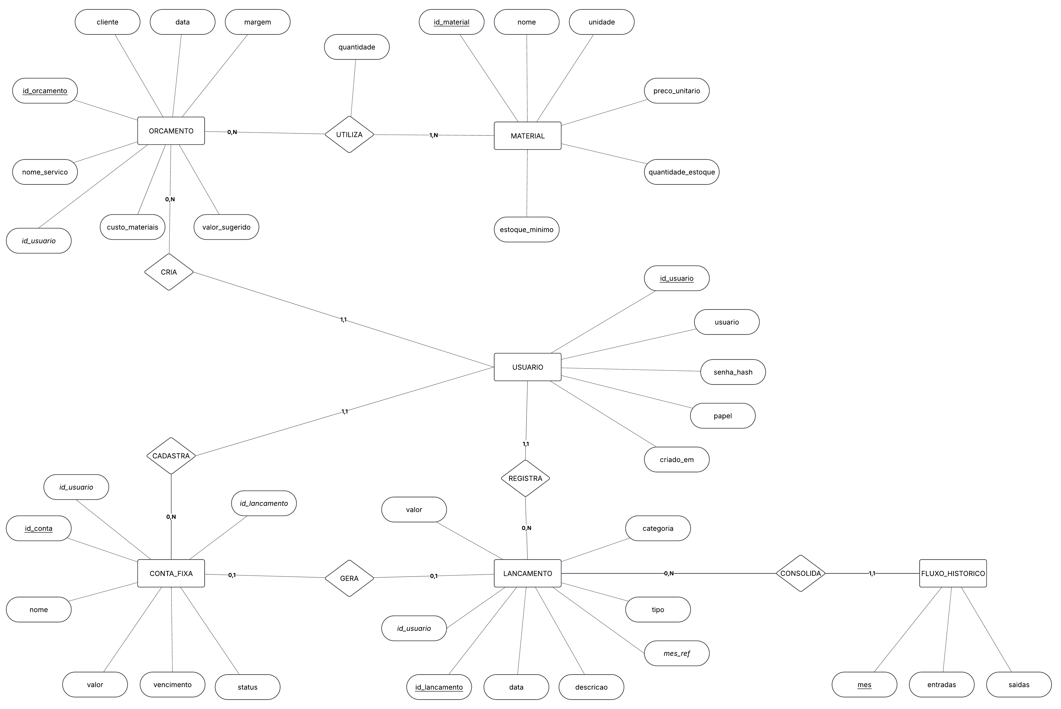
Fonte: elaborado pelos autores (2026).
O Quadro 15 descreve os relacionamentos do modelo e suas cardinalidades.
Quadro 15 – Relacionamentos do modelo conceitual
Relacionamento | Entidades | Tipo | Interpretação
UTILIZA | ORCAMENTO – MATERIAL | N:N | Um orçamento utiliza um ou mais materiais, e um material pode estar em vários orçamentos; a quantidade é atributo do relacionamento.
GERA | CONTA_FIXA – LANCAMENTO | 1:1 opcional | Ao ser paga, uma conta fixa gera no máximo um lançamento; um lançamento pode ou não ter origem em uma conta fixa.
CRIA | USUARIO – ORCAMENTO | 1:N | Um usuário cria vários orçamentos; cada orçamento é criado por um único usuário.
CADASTRA | USUARIO – CONTA_FIXA | 1:N | Um usuário cadastra várias contas fixas; cada conta é cadastrada por um único usuário.
REGISTRA | USUARIO – LANCAMENTO | 1:N | Um usuário registra vários lançamentos; cada lançamento é registrado por um único usuário.
CONSOLIDA | FLUXO_HISTORICO – LANCAMENTO | 1:N | Cada mês do histórico consolida vários lançamentos; cada lançamento pertence a um único mês.
Fonte: elaborado pelos autores (2026).

6.2 MODELO LÓGICO (MER)
O modelo lógico, apresentado na Figura 2, traduz o DER para tabelas relacionais e utiliza a notação "pé de galinha", em que o traço simples indica o lado "um" e o tridente indica o lado "muitos". O relacionamento N:N UTILIZA foi convertido na tabela associativa orcamento_itens, e os relacionamentos 1:N foram implementados por chaves estrangeiras no lado N (ELMASRI; NAVATHE, 2018).
Figura 2 – Modelo lógico relacional (MER) do Mazflow
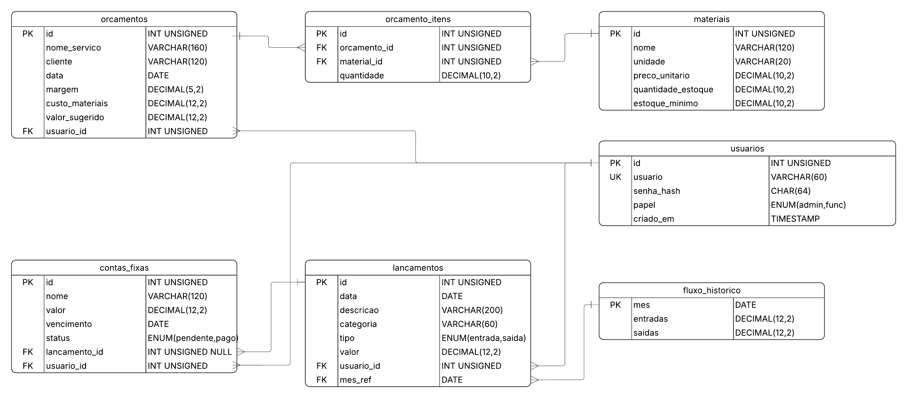
Fonte: elaborado pelos autores (2026).

6.3 DICIONÁRIO DE DADOS
Os Quadros 16 a 22 detalham cada tabela do banco de dados. Legenda: PK = chave primária; FK = chave estrangeira; UK = chave única.
Quadro 16 – Dicionário de dados da tabela usuarios
Campo | Tipo | Chave | Nulo | Descrição
id | INT UNSIGNED | PK | Não | Identificador do usuário (autoincremento)
usuario | VARCHAR(60) | UK | Não | Nome de acesso (RN09)
senha_hash | CHAR(64) |  | Não | Hash da senha; a senha nunca é armazenada em texto puro
papel | ENUM('administrador',  'funcionario') |  | Não | Perfil de acesso (RN08)
criado_em | TIMESTAMP |  | Não | Data e hora de criação do registro
Fonte: elaborado pelos autores (2026).
Quadro 17 – Dicionário de dados da tabela materiais
Campo | Tipo | Chave | Nulo | Descrição
id | INT UNSIGNED | PK | Não | Identificador do insumo
nome | VARCHAR(120) |  | Não | Nome do insumo
unidade | VARCHAR(20) |  | Não | Unidade de medida (ex.: folha, frasco, rolo)
preco_unitario | DECIMAL(10,2) |  | Não | Custo por unidade, em reais
quantidade_estoque | DECIMAL(10,2) |  | Não | Quantidade disponível
estoque_minimo | DECIMAL(10,2) |  | Não | Limite que dispara o alerta de estoque baixo (RN05)
Fonte: elaborado pelos autores (2026).
Quadro 18 – Dicionário de dados da tabela orcamentos
Campo | Tipo | Chave | Nulo | Descrição
id | INT UNSIGNED | PK | Não | Identificador do orçamento
nome_servico | VARCHAR(160) |  | Não | Descrição do serviço orçado
cliente | VARCHAR(120) |  | Não | Nome do cliente
data | DATE |  | Não | Data do orçamento
margem | DECIMAL(5,2) |  | Não | Margem de lucro, em percentual (RN02)
custo_materiais | DECIMAL(12,2) |  | Não | Custo total dos insumos (RN01)
valor_sugerido | DECIMAL(12,2) |  | Não | Preço sugerido ao cliente (RN02)
usuario_id | INT UNSIGNED | FK | Não | Usuário que criou o orçamento (usuarios.id)
Fonte: elaborado pelos autores (2026).
Quadro 19 – Dicionário de dados da tabela orcamento_itens
Campo | Tipo | Chave | Nulo | Descrição
id | INT UNSIGNED | PK | Não | Identificador do item
orcamento_id | INT UNSIGNED | FK | Não | Orçamento ao qual o item pertence (orcamentos.id); exclusão em cascata (RN11)
material_id | INT UNSIGNED | FK | Não | Insumo utilizado (materiais.id)
quantidade | DECIMAL(10,2) |  | Não | Quantidade do insumo no serviço
Fonte: elaborado pelos autores (2026).
Quadro 20 – Dicionário de dados da tabela lancamentos
Campo | Tipo | Chave | Nulo | Descrição
id | INT UNSIGNED | PK | Não | Identificador do lançamento
data | DATE |  | Não | Data do lançamento
descricao | VARCHAR(200) |  | Não | Descrição do lançamento
categoria | VARCHAR(60) |  | Não | Categoria (ex.: material, serviço, despesa fixa)
tipo | ENUM('entrada', 'saida') |  | Não | Natureza do lançamento
valor | DECIMAL(12,2) |  | Não | Valor em reais, maior que zero (RN10)
usuario_id | INT UNSIGNED | FK | Não | Usuário que registrou (usuarios.id)
mes_ref | DATE | FK | Não | Mês de referência (fluxo_historico.mes) (RN07)
Fonte: elaborado pelos autores (2026).
Quadro 21 – Dicionário de dados da tabela contas_fixas
Campo | Tipo | Chave | Nulo | Descrição
id | INT UNSIGNED | PK | Não | Identificador da conta
nome | VARCHAR(120) |  | Não | Nome da conta (ex.: aluguel, energia)
valor | DECIMAL(12,2) |  | Não | Valor da conta, em reais
vencimento | DATE |  | Não | Data de vencimento
status | ENUM('pendente', 'pago') |  | Não | Situação da conta; inicia como pendente
lancamento_id | INT UNSIGNED | FK | Sim | Lançamento gerado na baixa (lancamentos.id); vínculo anulado se o lançamento for excluído (RN04)
usuario_id | INT UNSIGNED | FK | Não | Usuário que cadastrou (usuarios.id)
Fonte: elaborado pelos autores (2026).
Quadro 22 – Dicionário de dados da tabela fluxo_historico
Campo | Tipo | Chave | Nulo | Descrição
mes | DATE | PK | Não | Primeiro dia do mês de referência
entradas | DECIMAL(12,2) |  | Não | Total de entradas do mês
saidas | DECIMAL(12,2) |  | Não | Total de saídas do mês
Fonte: elaborado pelos autores (2026).

6.4 VISÕES DO BANCO DE DADOS
Além das tabelas, o banco possui visões (views) que simplificam as consultas mais frequentes, conforme o Quadro 23.
Quadro 23 – Visões do banco de dados
Visão | Finalidade | Requisitos atendidos
vw_materiais_em_falta | Lista os insumos com estoque igual ou abaixo do mínimo | RF13
vw_contas_a_vencer | Lista as contas pendentes próximas do vencimento | RF05
vw_fluxo_mensal | Consolida entradas, saídas e saldo por mês | RF06, RF07, RF12
Fonte: elaborado pelos autores (2026).

7 EVOLUÇÃO DO SISTEMA
As funcionalidades a seguir foram classificadas como Won't (não nesta versão) e ficam registradas para incrementos futuros, conforme o Quadro 24.
Quadro 24 – Evoluções previstas
Evolução | Descrição | Benefício esperado
Leitura de código de barras | Cadastrar e movimentar insumos por meio de leitor de código de barras | Agilidade e menos erros de digitação
Pedido automático de reposição | Gerar sugestão de pedido quando um insumo atingir o estoque mínimo | Evitar falta de material durante os serviços
Relatórios avançados | Serviços mais rentáveis, insumos mais consumidos e estoque parado | Apoio às decisões de preço e de compra
Controle de validade de insumos | Alertas para insumos com prazo de validade, como tintas, colas e vernizes | Redução de perdas de material
Aplicativo móvel | Versão instalável para lançamentos e consultas em tempo real | Uso do sistema fora do balcão
Painel de indicadores (KPIs) | Margem média, ticket médio, giro de estoque e comparação entre meses | Visão gerencial rápida do negócio
Fonte: elaborado pelos autores (2026).

8 CONSIDERAÇÕES FINAIS
Este documento consolidou os requisitos do Mazflow a partir da realidade operacional da Mazart, transformando necessidades hoje atendidas por cadernos e notas físicas em requisitos verificáveis, priorizados e rastreáveis até o modelo de dados. A adoção do modelo incremental permite entregar primeiro o registro de lançamentos e a calculadora de orçamento, que respondem às dores mais urgentes, e validar cada parte em uso real antes de avançar.
Os critérios de aceitação e as métricas dos requisitos não funcionais servem de base para o plano de testes, e a matriz de rastreabilidade permite avaliar o impacto de qualquer mudança de requisito sobre o banco de dados. Recomenda-se revisar este documento ao final de cada incremento, incorporando os ajustes identificados na validação com o cliente.

REFERÊNCIAS
ASSOCIAÇÃO BRASILEIRA DE NORMAS TÉCNICAS. ABNT NBR 6023: informação e documentação: referências: elaboração. Rio de Janeiro: ABNT, 2018.
ASSOCIAÇÃO BRASILEIRA DE NORMAS TÉCNICAS. ABNT NBR 6024: informação e documentação: numeração progressiva das seções de um documento: apresentação. Rio de Janeiro: ABNT, 2012.
ASSOCIAÇÃO BRASILEIRA DE NORMAS TÉCNICAS. ABNT NBR 6027: informação e documentação: sumário: apresentação. Rio de Janeiro: ABNT, 2012.
ASSOCIAÇÃO BRASILEIRA DE NORMAS TÉCNICAS. ABNT NBR 6028: informação e documentação: resumo, resenha e recensão: apresentação. Rio de Janeiro: ABNT, 2021.
ASSOCIAÇÃO BRASILEIRA DE NORMAS TÉCNICAS. ABNT NBR 10520: informação e documentação: citações em documentos: apresentação. Rio de Janeiro: ABNT, 2023.
ASSOCIAÇÃO BRASILEIRA DE NORMAS TÉCNICAS. ABNT NBR 14724: informação e documentação: trabalhos acadêmicos: apresentação. Rio de Janeiro: ABNT, 2024.
BOEHM, Barry W. A spiral model of software development and enhancement. Computer, [s. l.], v. 21, n. 5, p. 61-72, maio 1988.
BRASIL. Lei nº 13.709, de 14 de agosto de 2018. Lei Geral de Proteção de Dados Pessoais (LGPD). Brasília, DF: Presidência da República, 2018. Disponível em: https://www.planalto.gov.br/ccivil_03/_ato2015-2018/2018/lei/l13709.htm. Acesso em: 3 out. 2026.
CHEN, Peter Pin-Shan. The entity-relationship model: toward a unified view of data. ACM Transactions on Database Systems, New York, v. 1, n. 1, p. 9-36, mar. 1976.
CLEGG, Dai; BARKER, Richard. Case method fast-track: a RAD approach. Wokingham: Addison-Wesley, 1994.
ELMASRI, Ramez; NAVATHE, Shamkant B. Sistemas de banco de dados. 7. ed. São Paulo: Pearson Education do Brasil, 2018.
HEUSER, Carlos Alberto. Projeto de banco de dados. 6. ed. Porto Alegre: Bookman, 2009. (Série Livros Didáticos Informática UFRGS, v. 4).
INTERNATIONAL ORGANIZATION FOR STANDARDIZATION. ISO/IEC 25010: systems and software engineering: systems and software Quality Requirements and Evaluation (SQuaRE): product quality model. 2. ed. Geneva: ISO, 2023.
INTERNATIONAL ORGANIZATION FOR STANDARDIZATION. ISO/IEC/IEEE 29148: systems and software engineering: life cycle processes: requirements engineering. 2. ed. Geneva: ISO, 2018.
PRESSMAN, Roger S.; MAXIM, Bruce R. Engenharia de software: uma abordagem profissional. 9. ed. Porto Alegre: AMGH, 2021.
SOMMERVILLE, Ian. Engenharia de software. 10. ed. São Paulo: Pearson Education do Brasil, 2018.

APÊNDICE A – IDENTIDADE VISUAL
O logotipo da Mazart (Figura 3) e a paleta de cores (Quadro 25) foram definidos a partir da identidade visual já utilizada pela empresa em seus materiais de divulgação, garantindo consistência de marca na interface do Mazflow.
Figura 3 – Logotipo da Mazart

Fonte: Mazart (2026).
O azul é a cor principal da marca e transmite tecnologia, energia e confiança; o branco garante contraste, legibilidade e sensação de limpeza visual. O cinza e o preto são cores de apoio: o cinza é aplicado em elementos secundários e áreas de transição, e o preto em contornos, textos e detalhes que exigem maior contraste.
Quadro 25 – Paleta de cores do sistema
Amostra | Cor | Hexadecimal | Aplicação
 | Azul | #0033FF | Cor principal: barra superior, botões e destaques
 | Branco | #FFFFFF | Fundos e textos sobre o azul
 | Cinza | #808080 | Elementos secundários e textos de apoio
 | Preto | #000000 | Textos, contornos e ícones
Fonte: elaborado pelos autores (2026).

APÊNDICE B – PROTÓTIPO DE INTERFACE
As figuras a seguir apresentam as telas do protótipo de alta fidelidade utilizado na validação dos requisitos com a Mazart. Os dados exibidos são fictícios e servem apenas para ilustrar o funcionamento de cada módulo.
Figura 4 – Protótipo: painel inicial (RF05, RF06 e RF12)
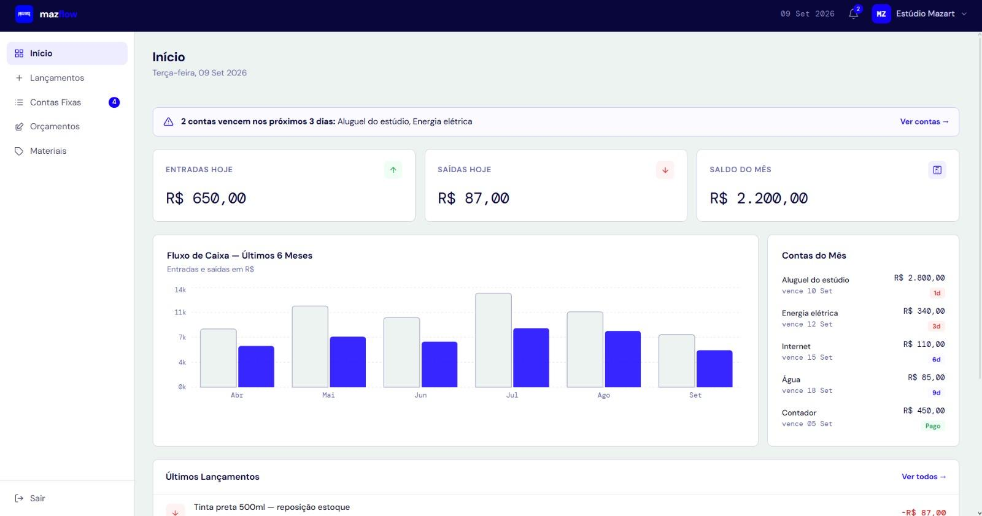
Fonte: elaborado pelos autores (2026).
Figura 5 – Protótipo: calculadora de orçamento (RF03, RN01 e RN02)
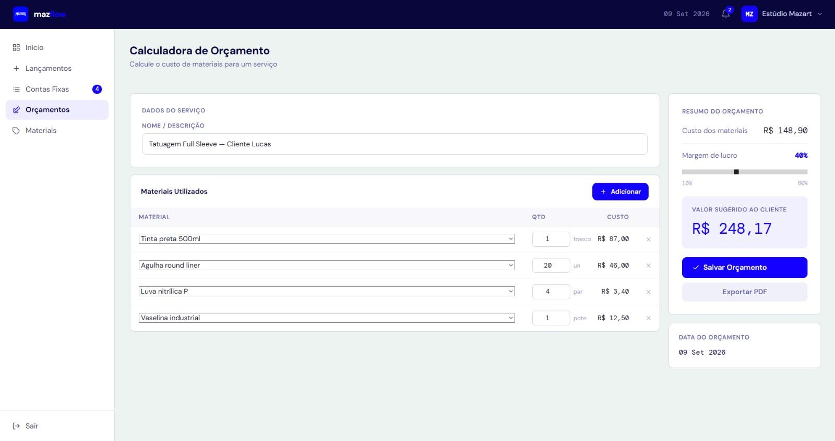
Fonte: elaborado pelos autores (2026).
Figura 6 – Protótipo: lançamentos (RF01 e RF08)
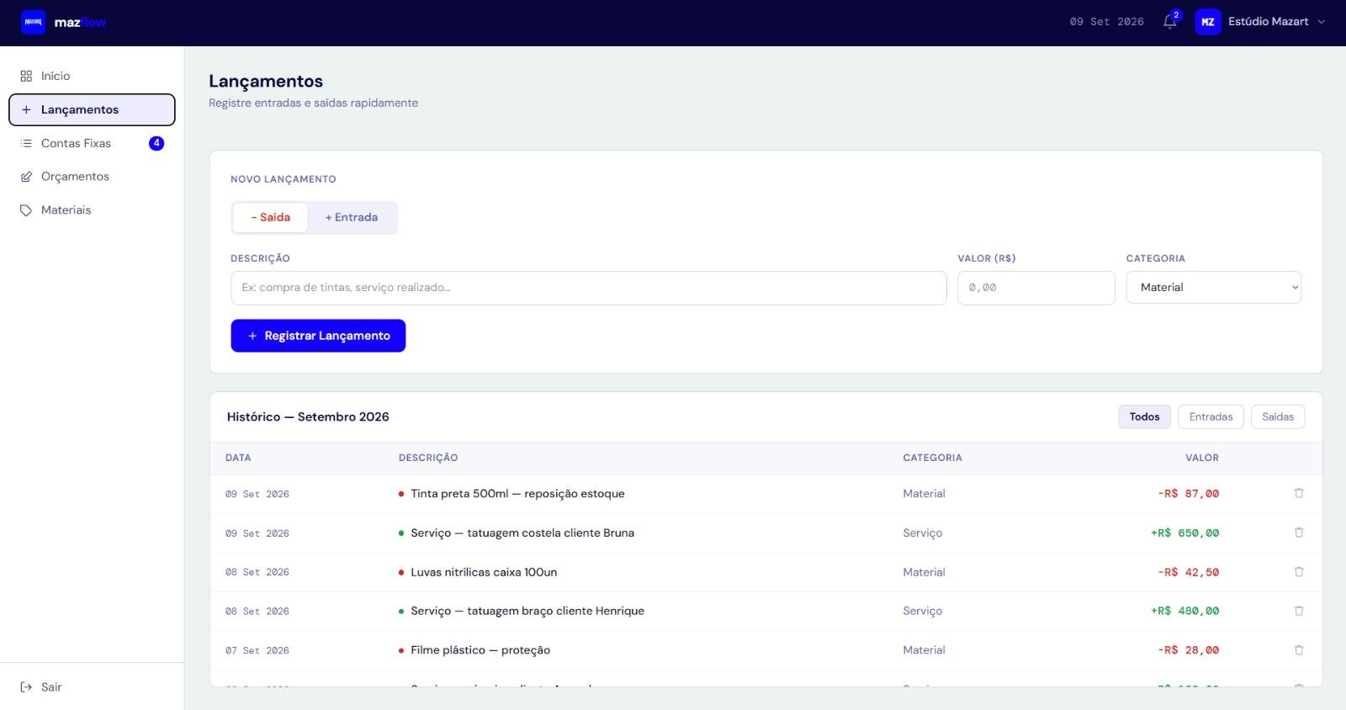
Fonte: elaborado pelos autores (2026).
Figura 7 – Protótipo: contas fixas (RF04, RF05 e RF14)
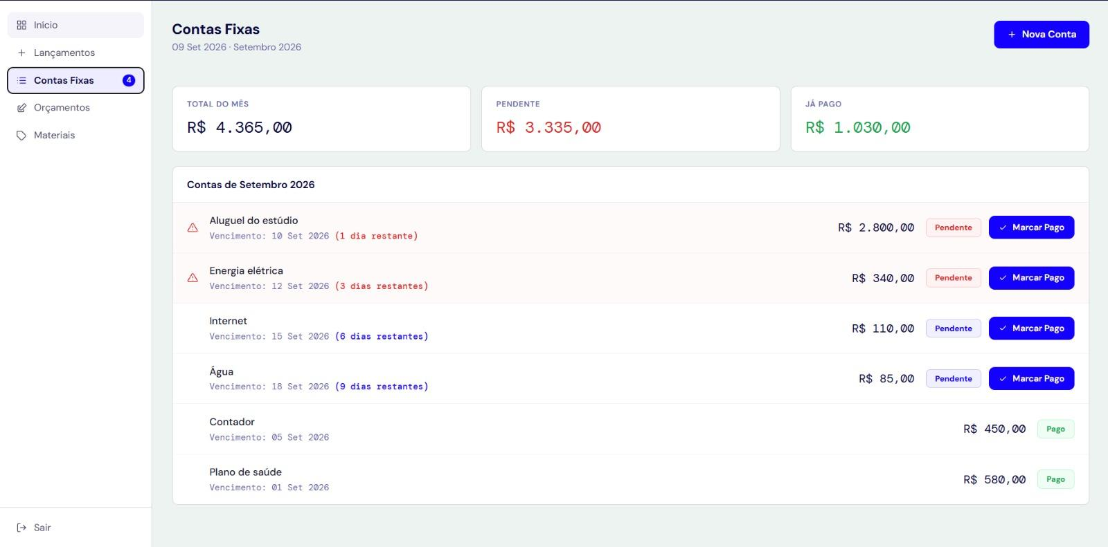
Fonte: elaborado pelos autores (2026).
Figura 8 – Protótipo: materiais (RF02 e RF13)
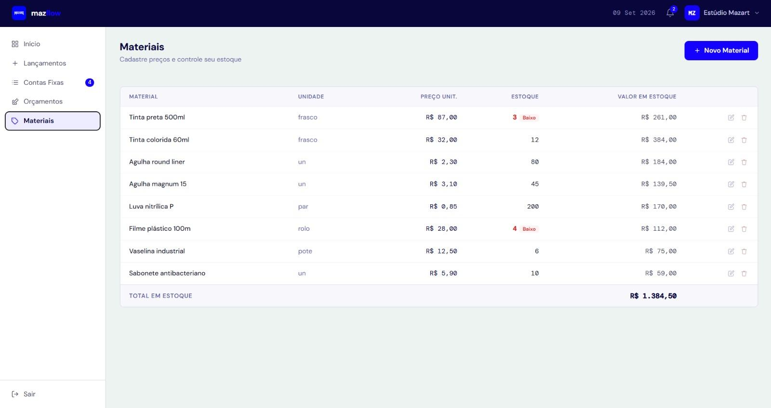
Fonte: elaborado pelos autores (2026).

